ИССЛЕДОВАНИЕ ВЛИЯНИЯ КВАНТОВАНИЯ НА РЕЗУЛЬТАТЫ СЖАТИЯ ПИЛОТНЫХ СИГНАЛОВ В ТЕЛЕКОММУНИКАЦИОННЫХ СИСТЕМАХ
Иванов И.С., магистрант кафедры проблемно-ориентированных вычислительных комплексов ГУАП, ilusha.51@yandex.ru
Аннотация

В статье приведено исследование методов рассогласованного сжатия фазоманипулированных последовательностей. Определены целевые метрики сжатия. Составлено математическое описание алгоритма минимизации суммарной энергии боковых лепестков в сжатой фазоманипулированной последовательности. Описана процедура поиска импульсных характеристик фильтров сжатия. Путем моделирования оценено влияние эффектов квантования на метрики сжатия пилотных сигналов.

Введение
В телекоммуникационных системах при установлении синхронизации приемной и передающей станций, а также для оценки импульсной характеристики канала связи широко применяются сложные сигналы [1]. Сжатие сложных сигналов осуществляется, как правило, с помощью согласованных фильтров. Сигнал на выходе согласованного фильтра совпадает с автокорреляционной функцией сложного сигнала, уровень боковых лепестков которой может превышать уровень, необходимый в рамках решаемой задачи [2]. Тогда используются рассогласованные фильтры подавления боковых лепестков [3].
Для количественной оценки эффективности применения таких фильтров актуальной задачей является создание программного средства, моделирующего существующие алгоритмы подавления боковых лепестков с учетом квантования коэффициентов фильтра сжатия и ограниченной разрядности вычислений.

Алгоритм минимизации суммарной энергии боковых лепестков
В настоящем разделе рассмотрен метод поиска коэффициентов цифровых фильтров с конечной импульсной характеристикой (КИХ), которые предназначены для сжатия наиболее распространенного класса сложных сигналов – фазоманипулированных последовательностей [4]. Целевой метрикой сжатия является суммарная энергия боковых лепестков (БЛ).
Алгоритм минимизации энергии боковых лепестков описан. Пусть задана фазоманипулированная последовательность длины 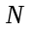, которая записывается как вектор-строка 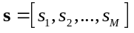, где - отсчеты последовательности, принимающие значения из множества 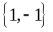. Необходимо найти коэффициенты фильтра сжатия длины , которые представляют вектор-строку 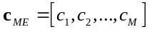.
Задача минимизации суммарной энергии боковых лепестков может быть формализована как задача поиска минимума целевой матричной функции представленной далее:
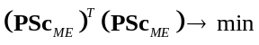.
Где - перфорационная матрица, размера 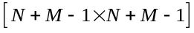. Пример формирования данной матрицы представлен далее:
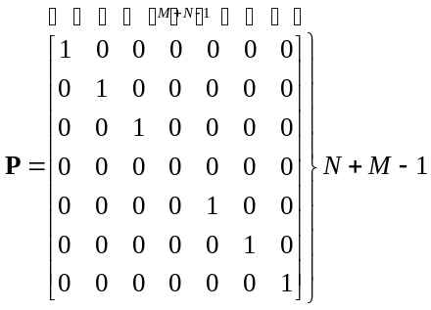.
Пример заполнения матрицы описан далее. Строки матрицы содержат векторы-строки отсчетов фазового кода, который последовательно проходит через фильтр сжатия. Пример формирования матрицы при 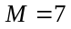 и 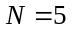 представлен ниже:
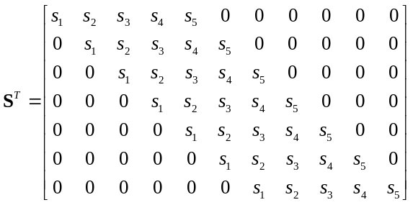
Импульсная характеристика фильтра сжатия должна обеспечивать единичный отклик на исходную фазоманипулированную последовательность в положении 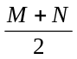. Поэтому целевая функция дополняется ограничением, представленным далее:
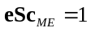.
Где 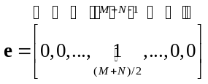- выкалывающий вектор.
Преобразуя целевую функцию и ограничение, получаем систему (1):
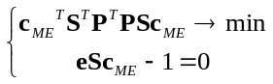
Решение данной системы может быть сведено к задаче поиска условного экстремума функции с использованием множителей Лагранжа (2):
По признаку экстремума функции нескольких переменных и по свойству положительно определенной матрицы выпишем условие минимума функции (3):

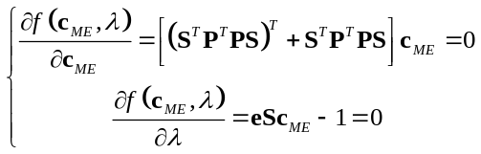
Совместное решение системы получено на основе алгебраических преобразований (4):
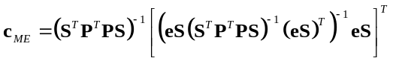

Анализ эффектов квантования на характеристики алгоритма.

В современных системах приёма пилотных сигналов процедура сжатия зондирующей последовательности производится с помощью блока цифровой обработки сигналов (см. Рис. 1).

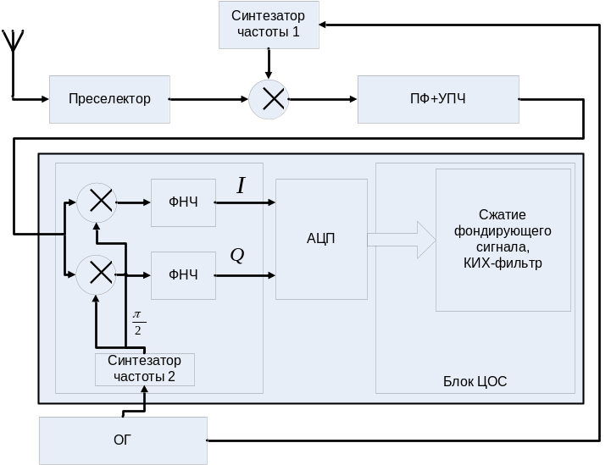
Рисунок 1: Типовая структура приемника пилотных сигналов

Наиболее эффективным с точки зрения практического применения является использование программируемой логики с применением IP – ядер. Характеристики современных программно-аппаратных комплексов фирмы Altera приведены в Таблице 1.

IP – ядро | Отводы | Выход, бит | Вход, бит | Коэффициенты, бит
FIR1 | 128 | 64 | 32 | 32
FIR2 | 128 | 64 | 32 | 16
FIR3 | 128 | 32 | 16 | 16
FIR4 | 128 | 16 | 8 | 16
Таблица 1: Характеристики IP-ядер, реализующих процедуру свертки

Исследовалось влияние машинной арифметики с фиксированной точкой на характеристики алгоритма сжатия для последовательности Баркера длины 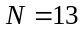. Увеличение разрядности вычислений позволяет достигать более глубокого подавления боковых лепестков пилотных сигналов (см. Рис. 2).
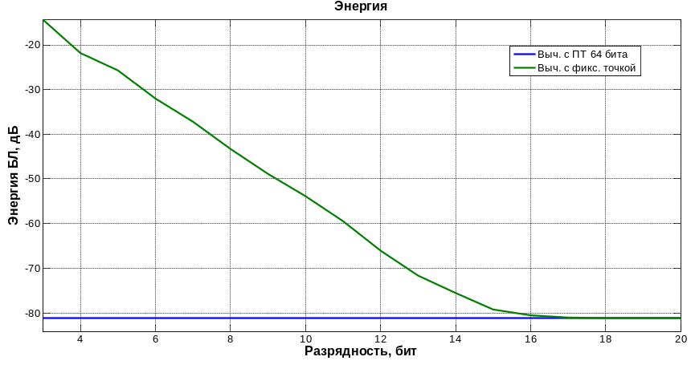
Рисунок 2: Зависимость суммарной энергии боковых лепестков от разрядности вычислений
На практике подавления боковых лепестков до уровня -80 дБ достаточно для решения задачи оценки импульсной характеристики канала связи. Данный уровень подавления достигается при использовании 16 битной арифметики с фиксированной точкой (см. Рис. 3).

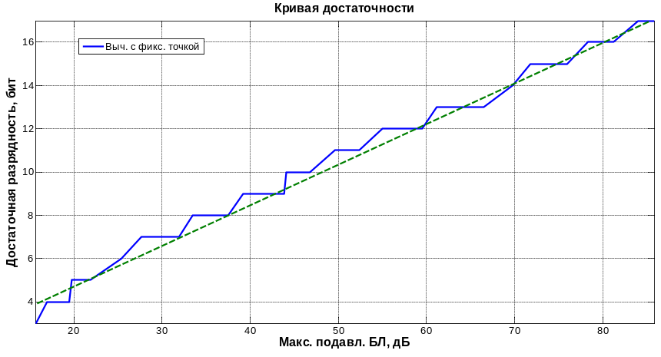
Рисунок 3: Зависимость порога избыточной разрядности от требуемого уровня подавления БЛ

Заключение
- Составлен алгоритм минимизации суммарной энергии боковых лепестков в фазоманипулированной последовательности.
- Осуществлен анализ влияния машинной арифметики на характеристики алгоритма сжатия.
- Установлено, что разрядности вычислений в 16 бит достаточно для эффективного применения рассмотренного алгоритма.

Литература
- Кук, Ч. Радиолокационные сигналы / Ч. Кук, М. Бернфельд; пер. с англ. В.С. Кельзона. М: Советское радио, 1971. 568 с.
- Скляр, Б. Цифровая связь. Теоретические основы и практическое применение / Б. Скляр; пер. с англ. Е.Г. Грозы, В.В. Марченко, А.В. Назаренко, О.М. Ядренко. М: Вильямс, 2003, 1104 с.
- Levanon, N. Radar signals / N. Levanon, E. Mozeson. N.J.: Wiley-Interscience, 2004. 411 p.
- Финкельштейн, М.И. Основы радиолокации / М.И. Финкельштейн. М: Радио и связь, 1983. 536 с.
- Boris, U. Matched and mismatched pulse compressionin medical ultrasound imaging / Boris U. Zejak, Igor S. Simic, Aleksa J. Zejak. Beograd: Institute IMTEL, 1989. 8 p.
- Daniels, R. Сode inverse filtering for complete sidelobe removal in binary phase coded pulse compression systems / Robert C. Daniels, V. Gregers-Hansen. Washington DC: Radar Division, Naval Research Laboratory, 1980. 10 p.
- Norman, J. Minimum Peak Range Sidelobe Filters for Binary Phase-Coded Waveforms / J. Norman, B. Miller, R. Frank, W. Symons. IEEE, 1980. 7 p.
- Тихонов, В.И. Статистическая радиотехника / В.И Тихонов. М: Радио и связь, 1982. 624 с.

Исследование выполнено при финансовой поддержке РФФИ в рамках научного проекта №16-37-00197 мол_а.

